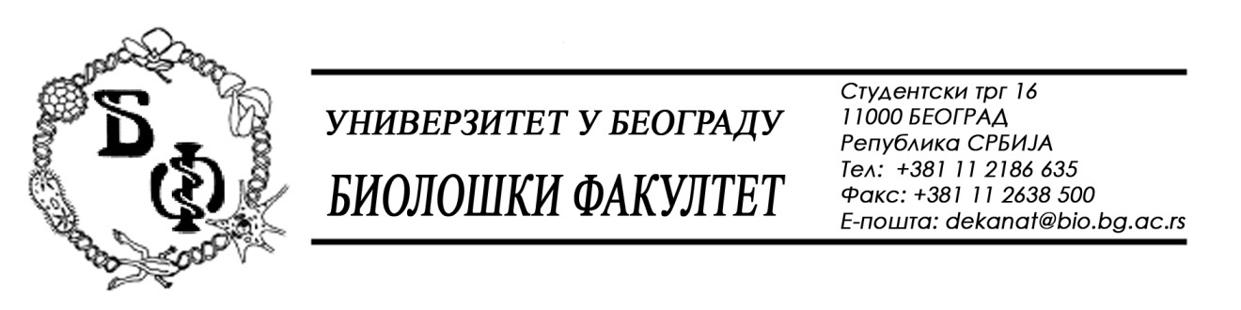

На основу члана 116. Закона о јавним набавкама („Службени гласник РС“, бр. 124 / 12), Универзитет у Београду – Биолошки факултет објављује:

ОБАВЕШТЕЊЕ О ЗАКЉУЧЕНОМ УГОВОРУ

Назив, адреса и „Интернет“ страница наручиоца: Универзитет у Београду – Биолошки факултет, Београд, Студентски трг 16, www.bio.bg.ac.rs.
Врста наручиоца: просвета
Опис предмета набавке, назив и ознака из општег речника набавке: радови – Капитално одржавање зграда и објекаа за потребе образовања, обликован у 2 (две) партија: партија бр. 1 – Замена прозора и израда хидро- и термо- изолације на крову Центра за хуману молекуларну генетику; партија бр. 2 – Реконструкција собе 66; назив и ознака из општег речника набавке: 45420000 – Радови на уградњи столарије и 45454000 – Радови на реконструкцији

Уговорена вредност:
- за партију бр. 1: 198.564,00 динара без ПДВ-а односно 238.276,80 динара са ПДВ-ом;

Критеријум за доделу Уговора; најнижа понуђена цена
Број примљених понуда: укупно за обе партије: 2; за партију бр. 1: 1.
Највиша и најнижа понуђена цена: за партију бр. 1: највиша: 198.564,00 динара без ПДВ-а; најнижа: 198.564,00 динара без ПДВ-а.
Највиша и најнижа понуђена цена код прихватљивих понуда: за партију бр. 1: највиша: 198.564,00 динара без ПДВ-а; најнижа: 198.564,00 динара без ПДВ-а.
Датум доношења Одлуке о додели Уговора: 28.04.2016.
Датум закључења Уговора: 10.05.2016.
Основни подаци о добављачу: „ГРАДИМ“ д.о.о., из Аранђеловца, Занатлијска 47, Матични број : 20505443, ПИБ: 105987411
Период важења Уговора: до коначног извршења.

На основу члана 116. Закона о јавним набавкама („Службени гласник РС“, бр. 124 / 12), Универзитет у Београду – Биолошки факултет објављује:

ОБАВЕШТЕЊЕ О ЗАКЉУЧЕНОМ УГОВОРУ

Назив, адреса и „Интернет“ страница наручиоца: Универзитет у Београду – Биолошки факултет, Београд, Студентски трг 16, www.bio.bg.ac.rs.
Врста наручиоца: просвета
Опис предмета набавке, назив и ознака из општег речника набавке: радови – Капитално одржавање зграда и објекаа за потребе образовања, обликован у 2 (две) партија: партија бр. 1 – Замена прозора и израда хидро- и термо- изолације на крову Центра за хуману молекуларну генетику; партија бр. 2 – Реконструкција собе 66; назив и ознака из општег речника набавке: 45420000 – Радови на уградњи столарије и 45454000 – Радови на реконструкцији

Уговорена вредност:
- за партију бр. 2: 190.100,00 динара без ПДВ-а односно 228.120,00 динара са ПДВ-ом;

Критеријум за доделу Уговора; најнижа понуђена цена
Број примљених понуда: укупно за обе партије: 2; за партију бр. 2: 2.
Највиша и најнижа понуђена цена: за партију бр. 2: највиша: 190.100,00 динара без ПДВ-а; најнижа: 169.300,00 динара без ПДВ-а.
Највиша и најнижа понуђена цена код прихватљивих понуда: за партију бр. 2: највиша: 190.100,00 динара без ПДВ-а; најнижа: 190.100,00 динара без ПДВ-а.
Датум доношења Одлуке о додели Уговора: 28.04.2016.
Датум закључења Уговора: 10.05.2016.
Основни подаци о добављачу: „ГРАДИМ“ д.о.о., из Аранђеловца, Занатлијска 47, Матични број : 20505443, ПИБ: 105987411
Период важења Уговора: до коначног извршења.

